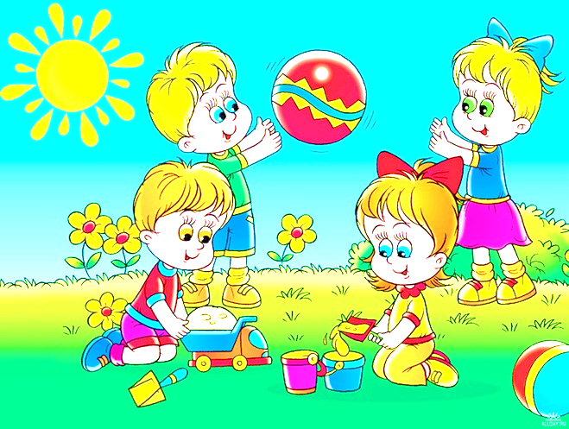
Муниципальное бюджетное дошкольное образовательное учреждение
«Детский сад №42».

Паспорт
группы
№ 9

Составили:
Абрамова А.В.
.

г. Саров

Содержание:

- Пояснительная записка.
- Групповая документация.
- Информационная справка о раздевальной комнате.
- Информационная справка о групповой комнате.
- Информационная справка о спальной комнате.
- Информационная справка об умывальной комнате.
- Организация предметно-пространственной среды в группе.
- Методическая литература .

Пояснительная записка.
Центром всей методической работы группы является развивающая предметно-пространственная среда. Ей принадлежит ведущая роль в укреплении психофизического здоровья ребенка и его всестороннего развития. Группа - это копилка лучших традиций, поэтому задача воспитателя, делать накопленный опыт живым, доступным, уметь творчески переносить его в работу с детьми. Поэтому, создавая развивающую предметно-пространственную среды группы необходимо учитывать особенности детей, посещающих группу. Это, прежде всего возраст, интересы, склонности, способности, гендерная принадлежность.
Одна из задач воспитателя - создать для каждого ребенка разностороннюю развивающую среду, чтобы дать ему возможность проявить себя. У ребенка дошкольного возраста есть три основные потребности: в движении, общении, познании. Мы старались организовать среду так, чтобы у ребенка был самостоятельный выбор: с кем, где, как, во что играть.

Информационная справка о раздевальной комнате
Общая площадь: 18,4 кв.м.
Освещение: лампочное, 5 плафонов по 2лампочки 100 Вт.
Напольное покрытие: линолеум.
Наличие дневного света: 1 большое окно.
Мебель:
- Раздевальные шкафчики - 28 шт.
- Банкетки – 5 шт.
- Стол – 1 шт.
- Стеллаж – 1 шт.
Дополнительные средства для дизайна интерьера:
- Шифоновая занавеска - 1 шт.
- Зеркало – 1 шт.
- Информационный стенд для родителей – 1шт.
- Стенд «Выставка детского творчества – 1 шт.
- Папки с документацией для родителей - 3шт.
- Плакат «Поздравляем с Днём рождения» - 1 шт.
- Уголок приветствия «Здравствуйте, я пришёл!» - 1 щт.
- Термометр комнатный – 1 шт.
Цель: использование ПРС для информирования родителей с условиями пребывания детей в детском саду.
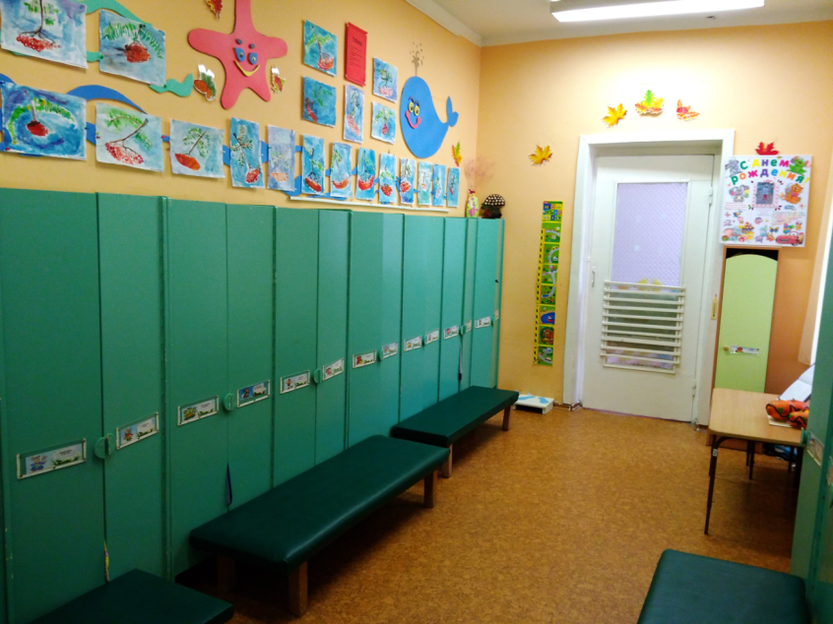

Информационная справка о групповой комнате.
Общая площадь: 49.8 кв.м.
Освещение: лампочное, 9 плафонов по 2лампочки 100 Вт.
Напольное покрытие: линолеум.
Наличие дневного света: 4 больших окна.
Мебель:

- Столы детские – 9 шт.
- Стулья детские – 28 шт.
- Шкафы для дидактических пособий – 3 шт.
- Стеллажи – 4 шт.
- Стойка для спортивного оборудования – 1 шт.
- Стол для раздачи продуктов – 1 шт.
- Этажерки пластмассовые – 4 шт.
- Этажерка для книг деревянная -1 шт.
- Комод пластмассовый – 1 шт.
- Столик хохломской – 1 шт.

Дополнительные средства для дизайна интерьера:
- Ламбрекены – 2 шт.
- Ковры – 3 шт.
- Магнитная доска - 1 шт.
- Доска для рисования – 1 шт.
- Мольберт – 1 шт.
- Цветочница металлическая -1 шт.
- Цветочница деревянная – 1 шт.
- Часы настенные – 1 шт.
- Термометр комнатный – 1 шт.
Цель: использование РППС группы для развития и комфортных условий пребывания детей в детском саду.
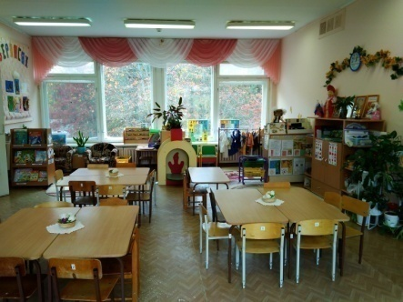
Информационная справка о спальной комнате.
Общая площадь: 48,4 кв.м.
Освещение: лампочное,9 плафонов по 1 лампочке 100 Вт.
Напольное покрытие: линолеум.
Наличие дневного света: 4большихокна.
Мебель:
- 27 детских кроватей,
- 2 больших стула.
Дополнительные средства для дизайна интерьера:
- постельное белье 27 комплектов.
- подушки –27шт.
- матрасы -27шт.
- покрывало -27 шт.
- жалюзи- 4 шт.
- список детей на кровати.
- комнатный термометр.
- алгоритм заправки кровати.

Цель: удовлетворять потребность детей в дневном отдыхе.

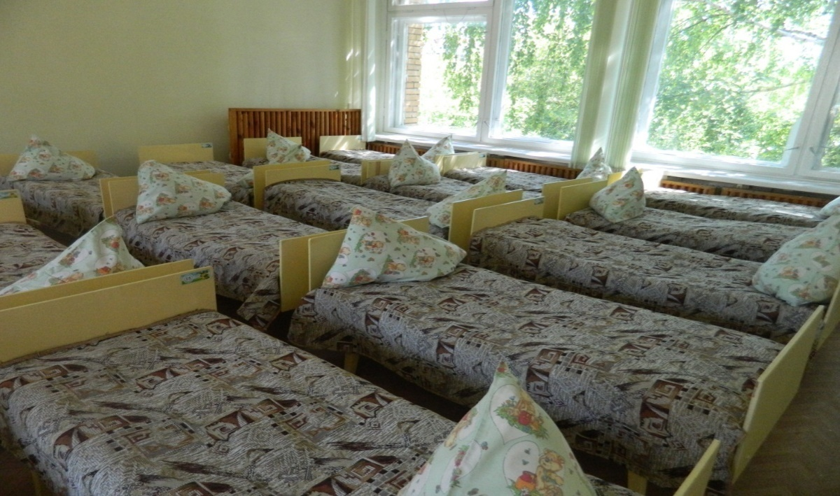
Информационная справка об умывальной комнате
Общая площадь:8.6 кв.м. – умывальная комната,
4.9кв.м. – туалет.
Освещение: лампочное, 3 плафона по 1 лампочке 100 Вт.
Напольное покрытие: напольная керамическая плитка.
Наличие дневного света: 4 маленьких окна.
Мебель:
- Раковины – 4шт.
- Унитазы – 4 шт.
- Шкафчики для полотенец – 4 шт.
- Шкаф хозяйственный – 2 шт.
- Ванная для мытья ног – 1 шт.
- Вешалка – 2 шт.
- Зеркало – 1 шт.
- Список детей на полотенца.
- Мыльницы – 4 шт.
- Комнатный термометр.
- Решётка под ноги – 1 шт.
- Держатель для туалетной бумаги – 4 шт.
Дополнительные средства для дизайна интерьера:
- Плакат «Алгоритм мытья рук».
- Плакат «Алгоритм умывания».

Цель: формирование у детей культурно – гигиенических навыков.
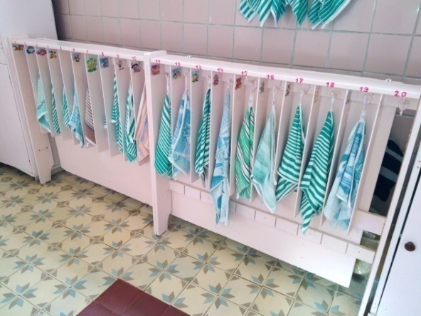
Организация предметно-пространственной среды в группе.

При создании развивающей пространственной среды обеспечивалась реализация:

- образовательного потенциала пространства групповой комнаты и материалов, оборудования и инвентаря для дошкольного возраста, охраны и укрепления их здоровья, учѐта индивидуальных особенностей детей и коррекции их развития;
- двигательной активности детей, возможности общения и совместной деятельности детей и взрослых, а также возможности для уединения;
- различных образовательных программ, с инклюзивного образования, а также национально-культурных, климатических и других условий.

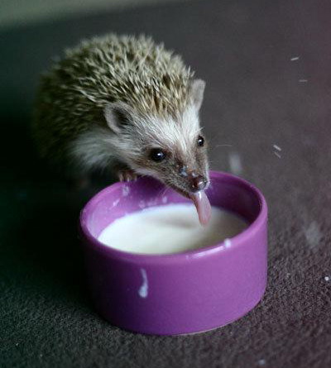
Образовательная область «Физическое развитие».
Задачи:
- развитие физических качеств (скорость, сила, гибкость, выносливость, и координация;

- накопление и обогащение двигательного опыта детей (овладение основными движениями);

- формирование у воспитанников потребности в двигательной активности и физическом совершенствовании.
Физкультурно – оздоровительный центр.
Шарик пластмассовый(6см) – 30шт;
Мяч-массажёр – 6шт;
Мяч резиновый (18 *20) – 4шт;
Мяч резиновый (10 * 12) – 4шт;
Мяч пластмассовый средний (10 * 12) – 2 шт.
Лента короткая(50см) - 15шт;
Гантели детские - 6шт;
Скакалка короткая(100см) – 4шт;
Кегли (набор) – 2 шт;
Кубики, флажки – по 10шт;
Кольцеброс (набор);
Дидактический материал «Спорт. Спортивные профессии»; «Олимпийские игры»;
Мешочки с грузом ( масса150- 200 г). – 6шт;
Мешочки с грузом ( масса400 г). – 2шт;
Ворота для прокатывания мяча (45 см) – 1 шт;
Бросалки, эспандеры;
Игра «Дартц»;
Обруч малый (55см - 65 см) - 2шт;
Обруч большой (100 см.) – 2 шт;
Гимнастические палки (80 см) – 4шт;
Гимнастические палки (100 см) – 2шт;
«Моталочки» - 2 шт;
Массажные дорожки (50 см * 1м 40см) – 6шт;
Массажные коврики –15 шт;
Балансир – 1 шт;
Балансир парный – 1 пара;
«Лыжи» - 1 пара;
Груша боксёрская – 1 шт.

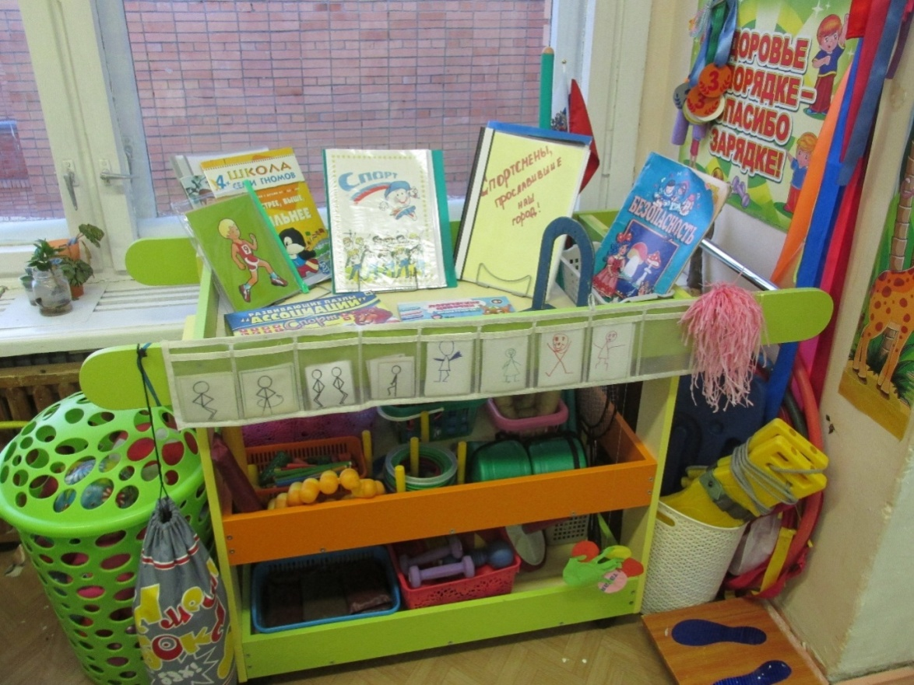

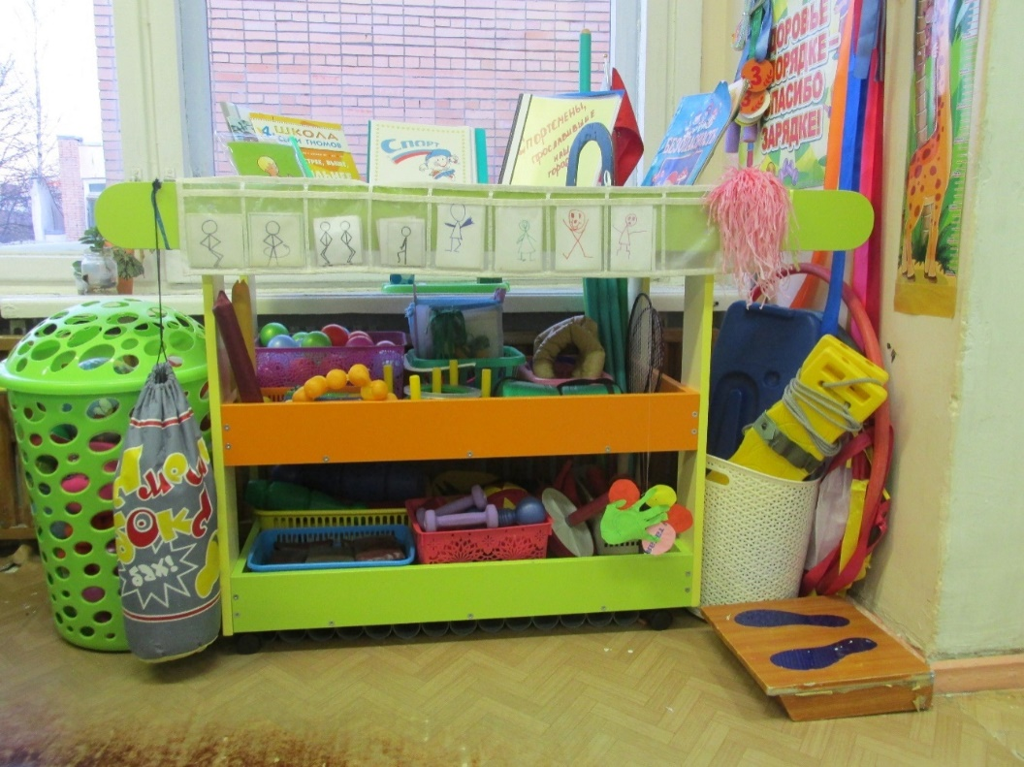

Образовательная область «Познавательное развитие».
Задачи:
- развитие познавательно-исследовательской и продуктивной (конструктивной) деятельности;

- формирование элементарных математических представлений;

- формирование целостной картины мира;

- сенсорное развитие.

Центр строительно – конструктивных игр:
- Альбом различных архитектурных сооружений, архитектурных украшений;
- Фотографии с архитектурой Сарова, Нижнего Новгорода, Москвы;
- Конструктор средний «Лего»;
- Конструкторы разной конфигурации;
- Пластмассовый напольный конструктор;
- Деревянный конструктор;
- Конструктор металлический;
- Альбом с образцами, моделями, чертежами для конструирования;
- Мягкий модуль;
- Изображение улицы/ коврик/, дорожные знаки;
- Небольшие игрушки для обыгрывания построек: фигурки людей и животных, макеты деревьев;
- Транспорт мелкий, средний: машины легковые и грузовые;
- Бросовый и природный материал: полоски бумаги, ткани разной длины и ширины, разного цвета;
- Оборудование для строительства из песка:формочки разной формы, тазики детские, совочки, ведёрки, пластиковые бутылки разного размера, воронки, бросовый материал;
- Машины разного размера и назначения;
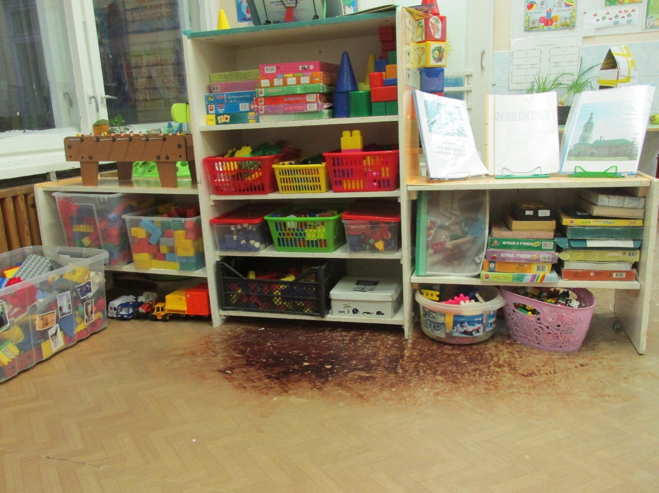

Центр экологического воспитания:
Комнатные растения, приспособленные к разным условиям среды:
- светолюбивые (фикус, хлорофитум),
- теневыносливые (аспидистра),
- влаголюбивые (традесканция, колеус);
- Гербарий, природный материал;
- Паспорт комнатных растений,
- Календарь природы;
- Дневник наблюдений за растениями;
- Альбомы: «Экосистемы», «Климатические зоны», «Пищевые цепочки», «Схемы развития живых организмов», «Животный мир Арктики», «Животные Африки», «Красная книга» и т.д.;
- Плакаты «Водоемы», «Природные явления», «Правила поведения на природе»;
- Карта России;
- Дидактические игры по экологии;
- Альбом «Мир вокруг нас»;
- Альбом «Времена года»;
- Макеты по природным зонам;
- Разные виды энциклопедий;
- Наборы картин: «В мире растений», «Живая природа»;
- Картинки по темам «Фрукты-овощи», «Домашние и дикие животные», «Детеныши домашних и диких животных», «Насекомые», «Грибы», «Деревья», «Цветы», «Основные органы и части растения» и т.д.;
- Коллекции камней, ракушек, семян, предметов рукотворного мира;
- Резиновые игрушки;
- Аудиозаписи со звуками природы.

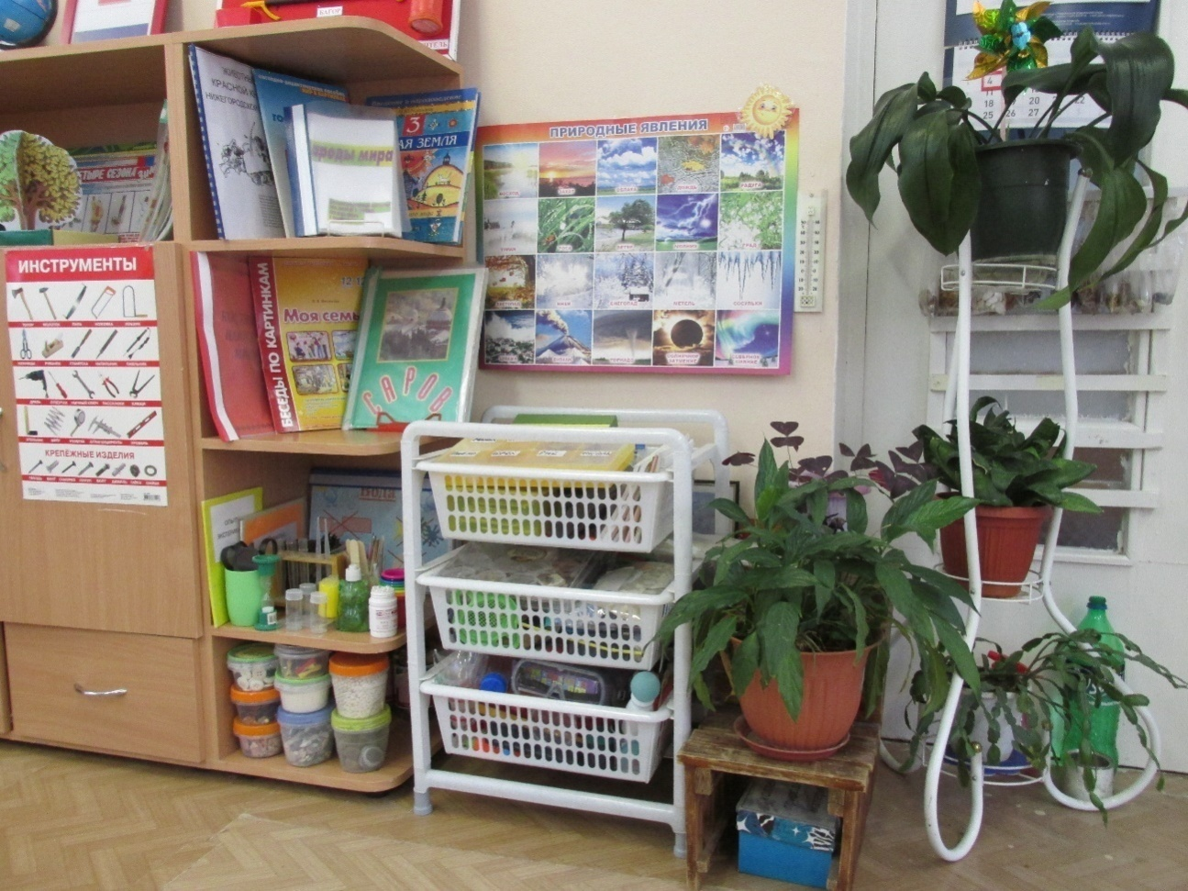
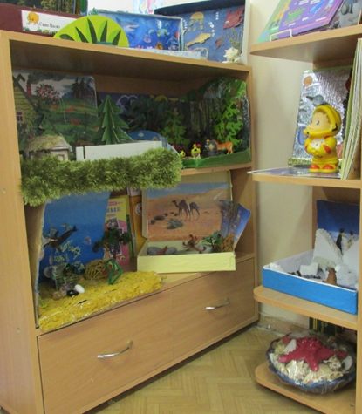

Центр экспериментирования:
- Набор прозрачных сосудов разных форм и объемов;
- Сита и воронки разного размера;
- Резиновая груша;
- Пипетки;
- Лупы, термометр;
- Магниты;
- Мерки для сыпучих и жидких материалов;
- Бросовый и природный материал;
- Прозрачные емкости для хранения сыпучих материалов;
- Фартуки, нарукавники клеенчатые;
- Пластиковые трубочки;
- Губки;
- Лейки;
- Резиновые игрушки с дырочкой;
- Природный материал: глина, камешки, ракушки, минералы, различные семена и плоды, кора деревьев, мох, листья и т. п.;
- Сыпучие продукты: горох, манка, мука, соль, сахарный песок, крахмал;
- Формочки, ведерки;
- Мыльные пузыри;
- Карточки-схемы для проведения экспериментов;
- Красители: гуашь, краски;
- Формочки для замораживания льда, воздушные шары;
- Лопаты, грабли детские;
- Набор лекал;
- Линейки;
- Набор цветных стёкол;
- Набор зеркал для опытов с симметрией, для исследования отражательного эффекта.
- Набор для опытов с магнитом.
- Компас;
- Вертушки (для опытов с воздушными потоками);флюгер, воздушный змей, ветряная мельница (модель).
- Часы песочные;
- Набор печаток;
- Набор копировальной бумаги;
- Коллекции тканей, бумаги, семян, металлов, камней;
- Модуль водяной мельницы;
- Пинцеты;
- Свечи;
- Схемы выполнения опытов;
- Бросовый материал;
- Блокноты для фиксирования экспериментов, опытов, наблюдений.

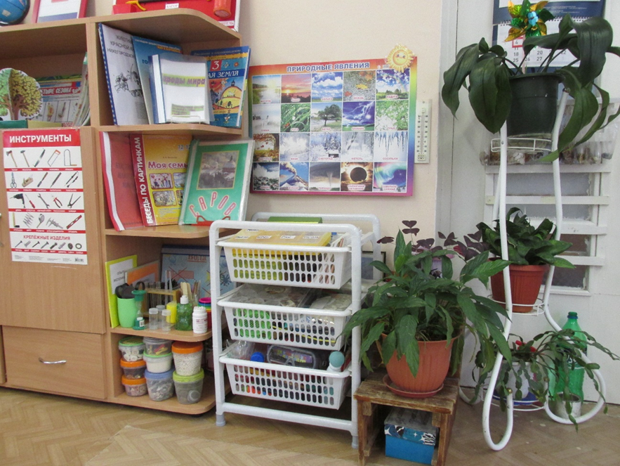

Центр краеведения.
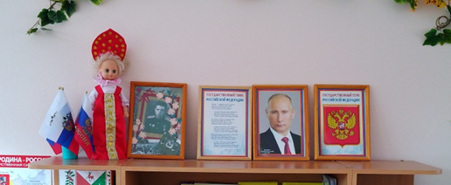
- Стенд с портретом президента Путина В. В. и символами государства;
- Фотоальбом «Город, в котором я живу», набор открыток «Саров»;
- Альбом «Наша родина - Россия»; «Русские народные костюмы»; «Россия и страны ближнего зарубежья», «Как жили наши предки», «Москва – столица нашей Родины»;
- Кукла в национальном костюме;
- Игра – занятие «Государственные символы России»; игра – лото «Ремёсла древней Руси»;
- Предметы народного быта-ухват, чугунки, лапти, ложки;
- Дидактическое пособие «Русские народные промыслы», «Расскажи про свой город»;
- Комплекты открыток о городах России;
- Книга «Прогулки по Сарову»;
- Виртуальные экскурсии по родным местам;
- Карты: город Саров, Нижегородская область, Россия;
- Альбом «Моя улица»;
- Дидактический материал «Защитники Отечества»;
- Альбом «По местам боевой славы»;
- Глобус;
- Красная книга России, Нижегородской области;
- Карта звёздного неба;
- Макет «Улицы Сарова».
- Герб Нижегородской области, Сарова.
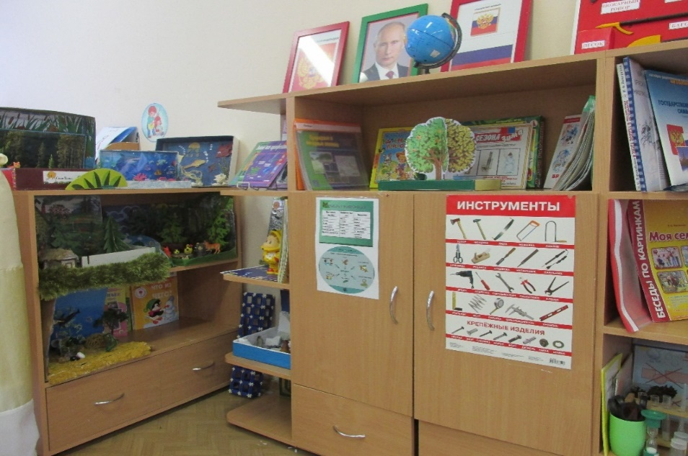

Центр математики
Игры и пособия для объединения по 2-3 признакам: «Узнай по описанию», «Найди по цвету (по форме) такой же как…», «4-й лишний», «Назови предмет»;
Набор карточек с изображением количества предметов (от 1 до 10) и цифрой;
Наборы геометрических фигур, цифр, математических знаков;
Счетные палочки;
Пособие «Числовые домики»;
Карточки к системному оператору;
Карточки по дням недели, частям суток, временам года;
Наборы полосок по длине, по ширине;
Мелкий счетный материал;
Дидактические игры: «Увлекательная геометрия», «Разрезные картинки», «Сложи узор», «Танграм», «Колумбово яйцо»;
Дидактические игры: «Мухоморы», «Подбери колеса к машине» и т.д.;
Игры на развитие зрительно-моторной координации: «Продолжи узор», «Обведи по точкам», «Лабиринт», «Геоконт».
Модели «день», «неделя», «месяц года»;
Дидактические игры: мозаики, пазлы картонные, пазлы деревянные, лото, предметно-сюжетные картинки, настольно-печатные игры,;
Внешние и внутренние трафареты;
Цветные цилиндры, шумящие коробочки;
Логические блоки Дьенеша;
Конструктор деревянный «Геометрические фигуры»;
Мозаика пластмассовая (170 деталей);
Дидактическая ига «Веселая логика»;
Пазлымелкие,средние, крупные ;
Дидактическая игра «Похожий-непохожий»;
Дидактическая игра «Веселые цифры»;
Дидактическая игра «Ассоциации»;
Дидактическая игра «Времена года»;
Дидактическая игра «Предметы и контуры»;
Дидактические игры с Чикко («Чикко играет с цветом», «Чикко играет с формой», «Чикко играет с размером», «Собери Чикко», «Собери картинки и скажи, где Чикко»);
Дидактические карточки «Времена года»;
Дидактические карточки «Геометрические фигуры»;
Картотека дидактических игр;
Штампы (геометрические фигуры, картинки);
Ёмкости для раскладывания бус, шариков;
Палочки Кюизенера;
Логический куб;
Логический домик;
Набор «Найди пару»;
Шнуровки;
Дидактическое пособие в форме спирали с набором шариков;
Шумящие коробочки, коробочки с запахом;
Платформы с колышками и резинками для воспроизведения формы;
Домики «Состав числа»;
Демонстрационные карточки «Состав числа».

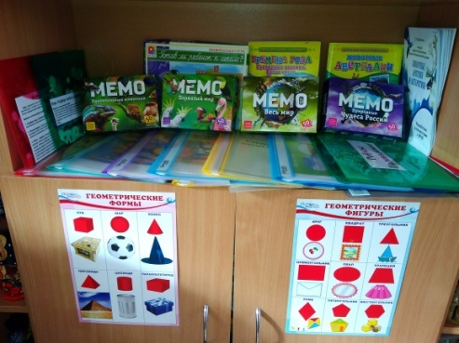

Образовательная область «Речевое развитие».
Задачи:
развитие свободного общения с взрослыми и детьми;

развитие всех компонентов устной речи детей в различных формах и видах деятельности;

практическое овладение воспитанниками нормами речи;

развитие литературной речи;

приобщение к словесному искусству;

развитие художественного восприятия и эстетического вкуса.

Центр речевого развития и художественной литературы:

Дидактические и настольно – печатные игры речевого содержания: «Чего не стало», «Подбери пару», «Кто это», «Чей детёныш», и др;
Серии сюжетных картин по развитию связной речи;
Д/и «Чудо -резинка», «Волшебный круг», «Подбери схему к слову»;
Наборы предметных картинок для обогащения словарного запаса по родо – видовым категориям («Овощи», «Фрукты», « Одежда», «Мебель», «Посуда», «Бытовые электроприборы», «Транспорт», «Животные», «Растения»);
Тематические папки – альбомы с дидактическими материалами («Кто в лесу живёт», « Времена года», «Кто что любит».);
Дидактические игры «Путешествие в сказку», «Узнай героя»;
Тематическая подборка детской художественной литературы;
Портреты писателей и поэтов;
Книжный уголок с соответствующей возрасту литературой .
Развивающая игра-лото «Глаголы в картинках»;
Дидактический материал «Логопедическое лото»;
Игра-лото на синонимы «Скажи по-другому»;
Игра-лото на антонимы «Скажи наоборот»;

Демонстрационный материал «Народы России и ближнего зарубежья»;
Демонстрационный материал «Наши чувства и эмоции»;
Настольная развивающая игра-лото «Семья» («Наши родные: как их называть?»);
Демонстрационный материал «Славянская семья: родство и занятия»;
Альбом «Бытовая техника»;
Предметные картинки на определение места звука в слове (в начале, в середине, в конце слова);
Шнуровки.
Игра-лото «Кем быть: знакомимся с профессиями»;
Демонстрационный материал «Виды транспорта» (наземный, водный, воздушный);
Дидактическая игра «Транспорт»;
Игра-лото «Знаю все профессии» (в 2-ух частях);
Демонстрационный материал «Одежда. Обувь. Головные уборы»;
Дидактическая игра на обобщение «Назови одним словом»;
Демонстрационный материал «Инструменты»;
Демонстрационный материал «Посуда»;
Игра на различение видов и времени глаголов «Что делает, что сделает»;
Демонстрационный материал «Головные уборы»;
Дидактическая игра «Предлоги».

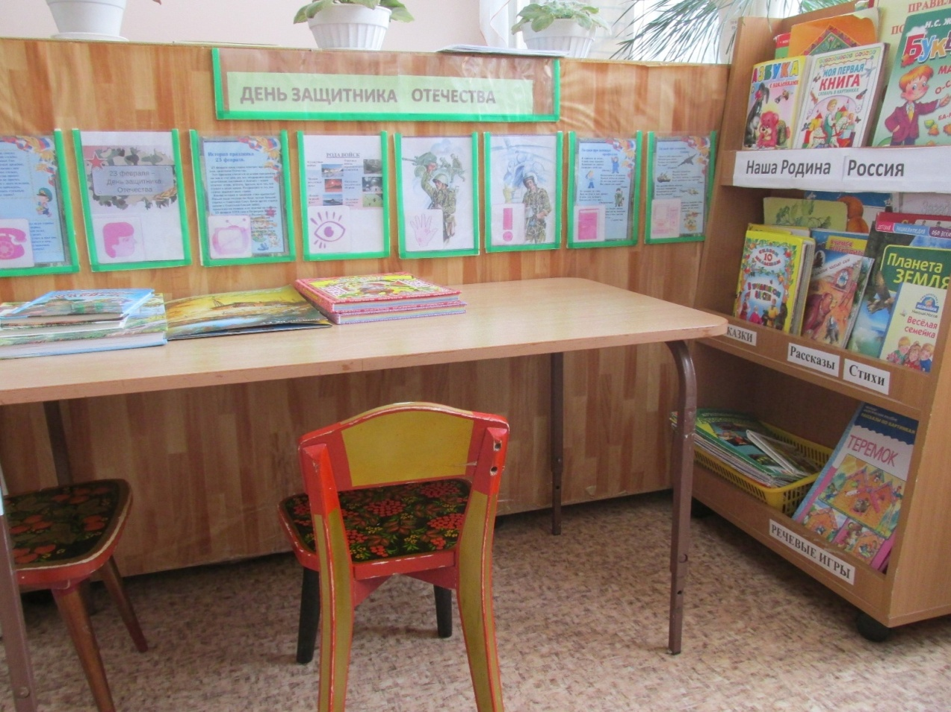

Список детских книг «Центра художественной литературы».
Русский фольклор. Песенки.
«Лиса рожью шла...»,
«Чигарики-чок-чигарок...»,
«Идет матушка-весна...»,
«Вот пришло и лето красное...»,
«Когда солнышко взойдет, роса на землю падет...»,
«Зима пришла».
Календарные обрядовые песни.
«Коляда! Коляда! А бывает коляда...»,
«Коляда, коляда, ты подай пирога...»,
«Как пошла коляда»,
«Как на Масленой неделе...»,
«Тин-тин-ка!..»,
«Масленица, Масленица».

Поэзия.
А. Блок. «Ветер принес издалека» (в сокр.), «На лугу»;
М. Волошин. «Осенью»;
С. Городецкий. «Первый снег», «Весенняя песенка»;
С. Есенин. «Пороша»;
В. Жуковский. «Жаворонок» (в сокр.);
М. Лермонтов. «На севере диком», «Горные вершины» (из Гёте);
Н. Некрасов. «Перед дождем» (в сокр.);
А. Пушкин.«Птичка», «За весной, красой природы...» (из поэмы «Цыганы»), «Зима! Крестьянин, торжествуя...» (из «Евгения Онегина»);
А. Ремизов. «У лисы бал», «Калечина-малечина»;
П. Соловьева. «Ночь и день»;
Ф. Тютчев. «Весенние воды»;
А. Фет. «Уж верба вся пушистая» (отрывок),
«Что за вечер...» (в сокр.);
Проза.
К. Коровин. «Белка» (в сокр.);
А. Куприн. «Слон»;
Д. Мамин-Сибиряк «Медведко»;
Н. Телешов. «Уха» (в сокр.).
C.Алексеев. «Первый ночной таран»;
Е. Воробьев. «Обрывок провода»;
М. Зощенко. «Великие путешественники»;
Ю. Коваль. «Стожок», «Выстрел», «Русачок-травник»;
Е. Носов. «Тридцать зерен», «Как ворона на крыше заблудиласъ»;

Литературные сказки.
В. Даль. «Старик-годовик»;
П. Ершов. «Конек-Горбунок»;
А. Пушкин. «Сказка о мертвой царевне и о семи богатырях»;
А. Ремизов. «Гуси-лебеди», «Хлебный голос»;
И. Соколов-Микитов. «Соль земли»;
К. Ушинский. «Слепая лошадь».
К. Драгунская. «Лекарство от послушности»;
Н. Носов. «Бобик в гостях у Барбоса»;
К. Паустовский. «Теплый хлеб»;
Г. Скребицкий. «Всяк по-своему»;
А. Усачев. «Про умную собачку Соню» (главы).
Для чтения в лицах
К. Аксаков. «Лизочек»;
А. Фройденберг. «Великан и мышь», пер. с нем. Ю. Коринца;
Д. Самойлов. «У Слоненка день рождения» (отрывки);
Л. Левин. «Сундук»;
С. Маршак. «Кошкин дом» (отрывки).

Сказки и былины.
«Илья Муромец и Соловей-разбойник» (запись А. Гильфердинга, отрывок);
«Садко» (запись П. Рыбникова, отрывок);
«Добрыня и Змей», пересказ Н. Колпаковой;
«Снегурочка» (по народным сюжетам);
«Василиса Прекрасная», «Белая уточка» (из сборника сказок А. Н. Афанасьева);
«Семь Симеонов — семь работников», обр. И. Карнауховой;
«Сынко-Филипко», пересказ Е. Поленовой;
«Не плюй в колодец — пригодится воды напиться», обр. К. Ушинского;
«Чудесное яблочко», обр. Л. Елисеевой;
«Волк и лиса», обр. И. Соколова-Микитова.

Сказки.
«Айога», нанайск., обр. Д. Нагишкина;
«Каждый свое получил», эстон., обр. М. Булатова;
«Голубая птица», туркмен., обр. А. Александровой и М. Туберовского;
«Джек, покоритель великанов», валлийск., пер. К.Чуковского;
«Беляночка и Розочка», нем., пер. Л. Кон; из сказок Ш. Перро:
«Мальчик-с-пальчик», Ш. Перро, пер. Б. Дехтерева,
«Кот в сапогах», пер. Т. Габбе;
«Самый красивый наряд на свете», япон., пер. В. Марковой.

Литературные сказки.
X. К. Андерсен. «Гадкий утенок», «Дюймовочка», пер. с дат. А Ганзен; Ф. Зальтен.
«Бемби» (главы), пер. с нем. Ю. Нагибина;
А. Линдгрен. «Принцесса, не желавшая играть в куклы», пер. со швед. Е. Соловьевой;

Для заучивания наизусть
Я. Аким. «Апрель»;
П. Воронько. «Лучше нет родного края», пер. с укр. С. Маршака;
Е. Благинина. «Шинель»;
Н. Гернет и Д. Хармс. «Очень-очень вкусный пирог»;
С. Есенин. «Береза»;
С. Маршак. «Тает месяц молодой...»;
Э. Мошковская. «Добежали до вечера»;
В. Орлов. «Ты лети к нам, скворушка...»;
А. Пушкин. «Уж небо осенью дышало...» (из «Евгения Онегина»);
Н. Рубцов. «Про зайца»;
И. Суриков. «Зима»;
П. Соловьева. «Подснежник»;
Ф. Тютчев. «Зима недаром злится»трывки).рассказом, стихотворением.

Образовательная область «Художественно-эстетическое развитие».
Задачи:

- развитие продуктивной деятельности детей;
- развитие детского творчества;
- приобщение к изобразительному искусству;
- развитие музыкально — художественной деятельности;
- приобщение к музыкальному искусству.

Центр искусства:
- Материал для рисования: альбомы, акварельные и гуашевые краски, простые и цветные карандаши, восковые мелки, пастель, баночки для воды, трафареты для рисования, кисти, материал для нетрадиционного рисования: сухие листья, шишки, колоски, тычки, печатки, рисование воском, набрызг, трафарет;

- Образцы декоративного рисования, схемы, алгоритмы изображения человека, животных и т.д;
- Материал для лепки: пластилин, стеки, доски;
- Материал для аппликации и ручного труда: клей ПВА, кисти для клея, ёмкость под клей, салфетки, цветная бумага и картон, белый картон, гофрированная бумага, ножницы;
- Образцы по аппликации и рисованию;
- Наглядно-дидактические пособия: «Городецкая роспись», «Гжель», «Хохломская роспись», «Дымковская роспись» и т.д.;
- Стенд для детских работ;
- Изделия с полх-майданской, гжельской росписью;
- Альбомы: «Русские художники», «Русские художники иллюстраторы».
- Репродукции по временам года, натюрморты, портреты, пейзажи;
- Природный и бросовый материал: ткани, крупы, фольга, резаная бумага;
- Схемы, карты, отражающие последовательность действий выполнения работы из глины, бумаги и других материалов;
- Магнитофон;
- Аудиокасеты с записями песен и музыки для детей;
- 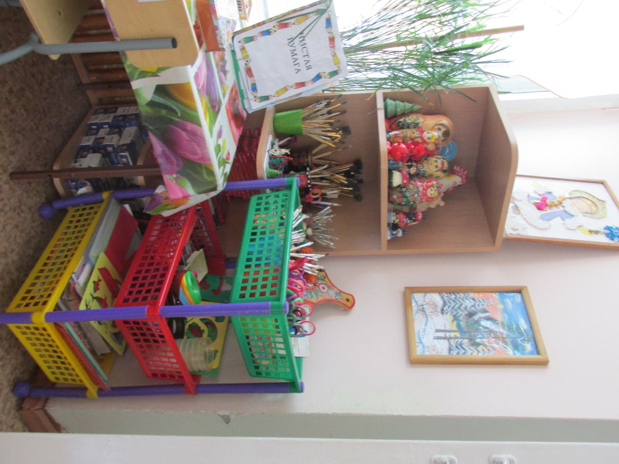
- Музыкальные инструменты:металлофон, трещётки , бубны, погремушки, гусли, пианино, балалайка, гармошка, ложки, колокольчики;
- Д/ игры: «Музыкальные лесенки», «Музыкальные инструменты», «Ритмическое лото», «Кто самый внимательный», «Звучащие коробочки», «Тихо - громко», «На чем играю», «Забавы»;
- Материал для режиссёрской игры (предметы заместители, пластмассовые и резиновые игрушки).
- Атрибуты для ряженья: шляпы, бусы, сарафаны, юбки, косынки. платки, шарфы, халаты, пилотки.
- Театр на фланелеграфе;
- Микрофон;
- Музыкальные пособия: «Весело-грустно», «Море», «Подбери картинку»;
- Музыкальные инструменты из бросового материала;
- Напольная ширма;
- «Би-ба-бо» с резиновыми и меховыми головками;
- Пальчиковый театр;
- Театр на фланелеграфе; магнитный театр;
- Шапочки, маски;
- Атрибуты для танцевальных импровизаций (платочки, листочки, ленточки, цветы) ;
- Костюмы и элементы костюмов для инсценировок;
- Иллюстрации о профессиях театра;
- Маски

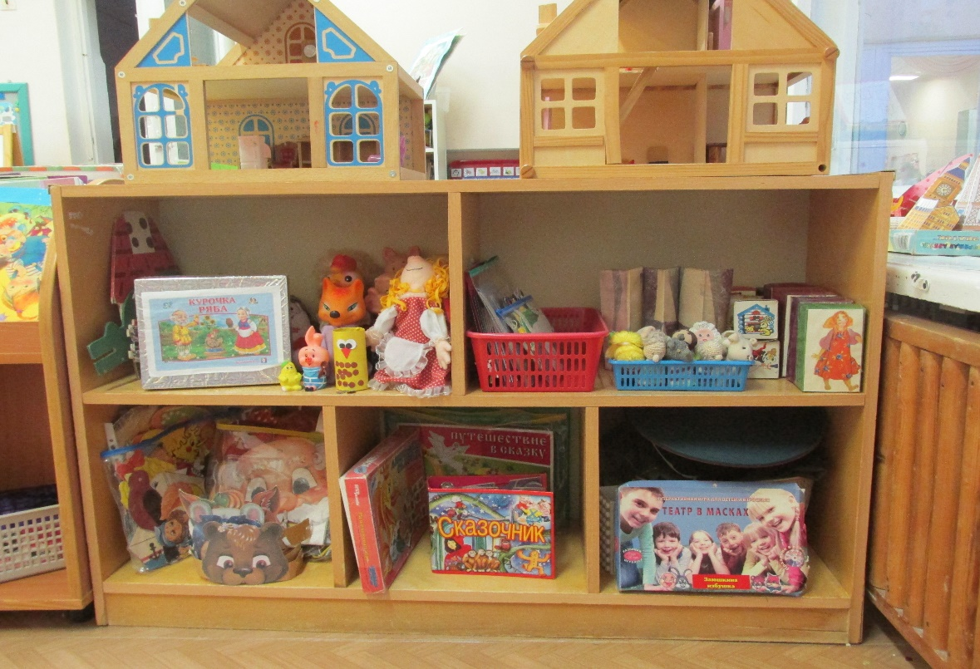
Образовательная область «Социально-коммуникативное развитие».
Задачи:
- развитие игровой деятельности;

- приобщение к элементарным общепринятым нормам и правилам взаимоотношений со сверстниками и взрослыми;

- формирование гендерной, семейной, гражданской принадлежности, патриотических чувств, чувств принадлежности к мировому сообществу;
- воспитывать потребность трудиться, участвовать в совместной трудовой деятельности наравне со всеми, стремление быть полезным окружающим, радоваться результатам коллективного труда;

- формирование представлений об опасных для человека и окружающего мира природы ситуациях и способах поведения в них;

- приобщение к правилам безопасного для человека и окружающего мира природы поведения;

Центр игры:
Атрибуты для сюжетно-ролевых игр: «Парикмахерская», «Больница», «Магазин», «Семья», «Моряки», «Военные», «Почта», «Школа»;
- Куклы младенцы (мальчик и девочка);
- Куклы разных размеров;
- Макет «Наш класс», тетради, ручки;
- Наборы игрушек, изображающих домашних и диких животных, животных жарких и холодных стран;
- Наборы игрушек, изображающих птиц, мелких размеров;
- Игрушки, изображающие рыб;
- Наборы кухонной и чайной посуды;
- Наборы овощей и фруктов;
- Коляска, санки для кукол;
- Машины (грузовые и легковые, спецтранспорт);
- Реальные предметы: сумки, фотоаппарат, звуковой телефон, весы, витрина;
- Предметы домашнего обихода: корзинки, щетки, совочки, гладильная доска;
- Материал для режиссерской игры: модели дома с комнатами и внутренней обстановкой.
- Дорога, дорожные знаки, светофор, макеты домов;

- Одежда для сюжетных игр: халаты для врача и продавца, бескозырка, военные пилотки и фуражки, жилет;
- Телефон, руль, бинокль, весы, сумки, ведёрки, утюг, молоток, часы и др.;
- Предметы домашнего обихода (пылесос, стиральная машина, швейная машина);
- Предметы-заместители: строительный, бросовый и природный материал, коробки, пластмассовые кубики;
- Набор «Маленький доктор», «Салон красоты», «Регулировщик»;
- Альбом с образцами причесок;
- Напольные ширмы (маленькая, средняя, большая);
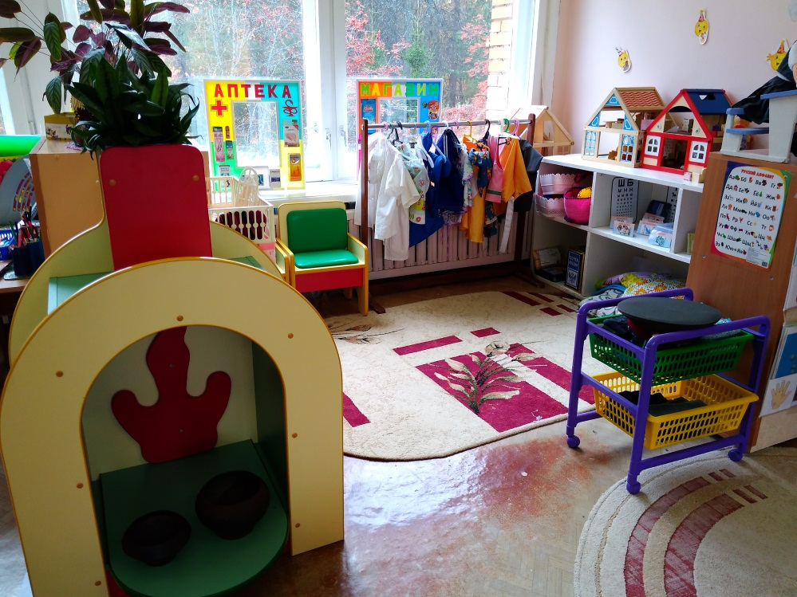

Центр безопасности:
- Макет перекрёстка и улицы;
- Дорожные знаки;
- Альбом «Детям о правилах дорожного движения»;
- Альбом «Пожарная безопасность»;
- Демонстрационный материал «Как избежать неприятностей»;
- Предметные картинки«Виды транспорта»;
- Настольные и дидактические игры по ПДД;
- Папка «Первая помощь при травмах»;
- Полицейская форма инспектора ГИБДД, жезл;
- Машины из материала, макет светофора, рули, нагрудные знаки с эмблемами машин и дорожными знаками;
- Плакаты: дорожные знаки, правила ПДД;
- Альбом «Волшебные уроки в стране здоровья»;
- Папка «Безопасность для детей старшего дошкольного возраста»;
- «Как избежать неприятностей» - игровой дидактически материал;
- Картотека дорожных знаков;
- Папка «Виды транспорта»;
- Демонстрационный материал: «Не играй с огнем», «Пожарная безопасность», «Дорожная безопасность», «Внимание! Дорога!», «Как избежать неприятностей»;
- Различные виды транспорта: машины грузовые , легковые, спецтранспорт, водный транспорт, воздушный транспорт ;
- Настольные и дидактические игры по ПДД: «Правила дорожного движения», лото «Дорожные знаки»;
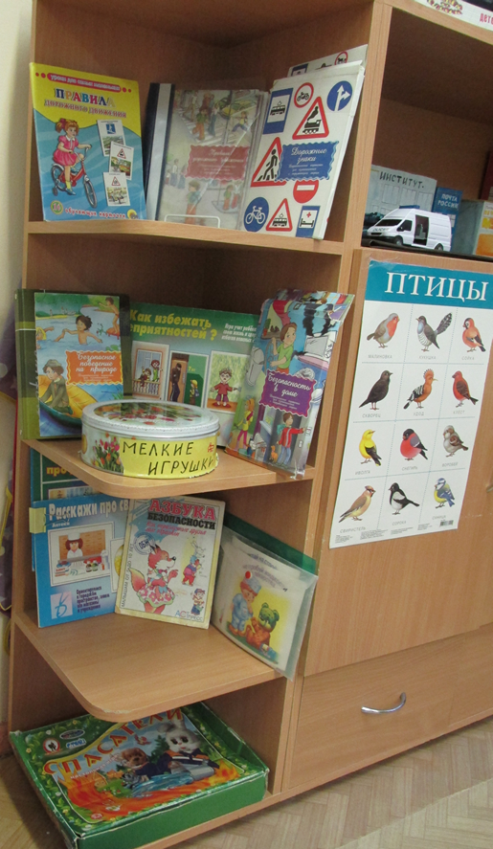
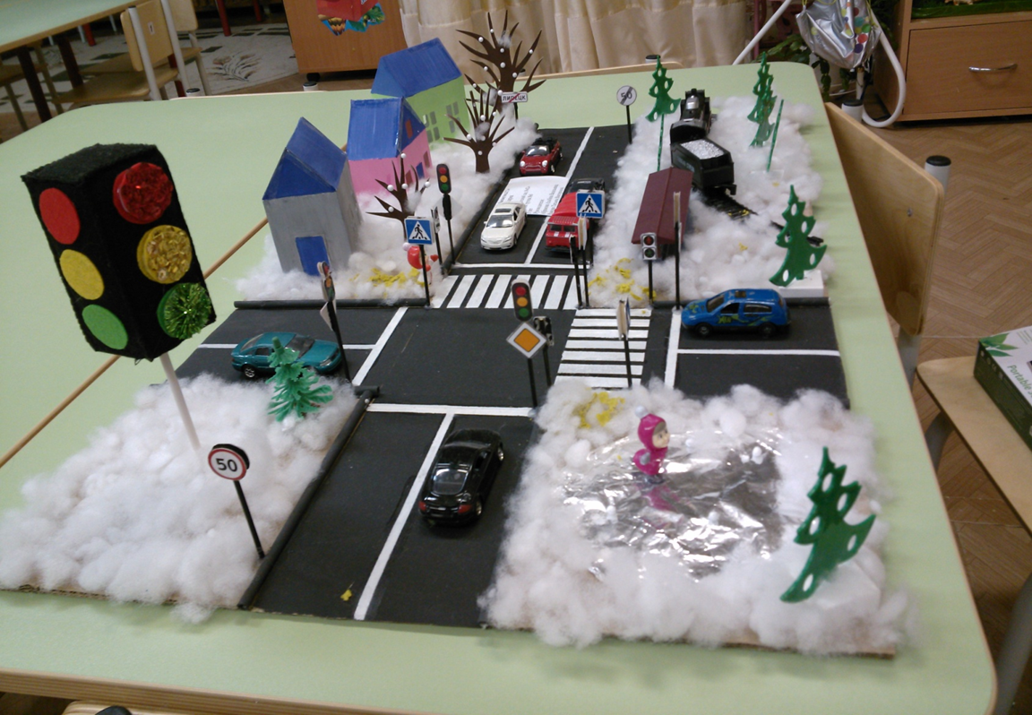

Центр трудовой деятельности:
- Инструменты для ухода за комнатными растениями: тряпочки, палочки для рыхления, лейки, салфетки для протирания пыли, пульверизаторы;
- Фартуки хлопчатобумажные, пилотки, нарукавники;
- Фартуки клеёнчатые;
- Альбом «Труд взрослых».
Центр психологической разгрузки:
- Мягкий диванчик;
- Живой зеленый уголок;
- Камушки морские;
- Массажные мячи;
- Массажеры;
- Картинки эмоций;
- Коробка примирения;
- Ширма напольная;
- Набор картинок о взаимоотношениях детей друг с другом, детей и взрослых;
- Набор пластилина;
- Экран «Как я справляюсь с гневом»;
- Подборка д/и: «Азбука настроения», «Что такое хорошо и что такое плохо», «Собери бусы», «Угадай мое настроение»;
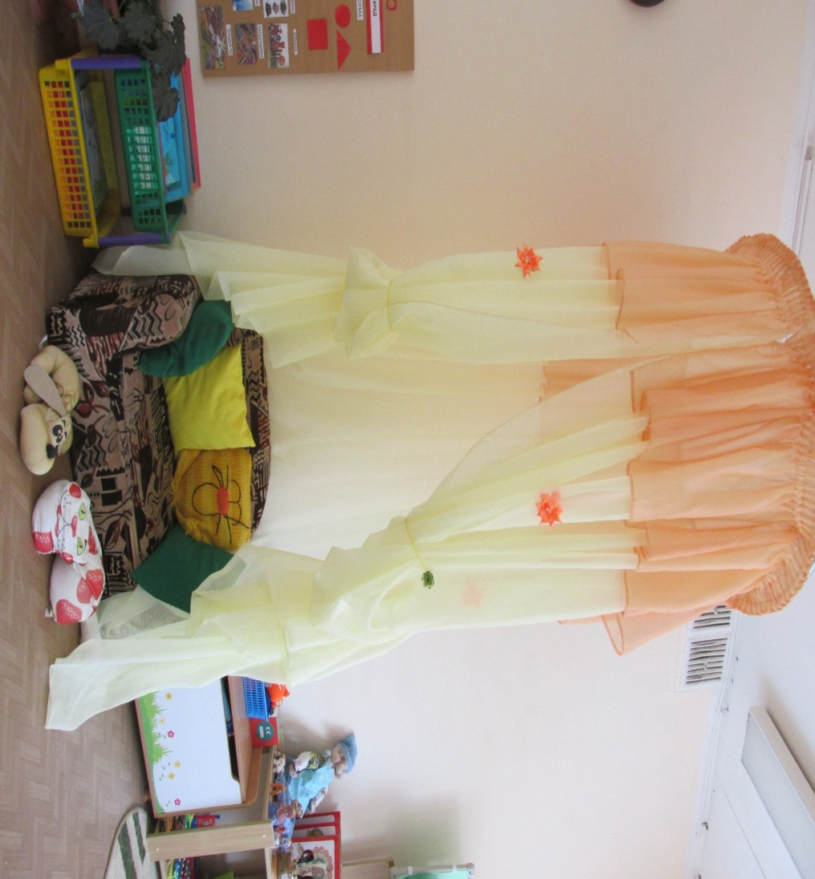
- «Мешочки настроений»;
- «Коробочка добрых дел»;
- Фотоальбомы «Моя семья»;

Материалы по взаимодействию с родителями.
Консультации для родителей:
- «Прогулки с детьми»
- «Какие игрушки необходимы детям»
- «Зимние травмы»
- «Если ваш ребёнок дерётся»
- Игры с детьми в домашних условиях»
- «Как провести выходной день с детьми»
- «Ребенок и книга»
- «Формирование самостоятельности у детей»
- «Развитие речи детей 4-го года жизни».
- «Духовно-нравственное воспитание дошкольников».
- «Тревожные дети».
- «Обеспечение безопасности детей».
- «Если ваш ребенок дерется»
- «О правилах дорожного движения».

Памятки
- «Значение вечерних прогулок для здоровья детей»
- «Компьютер в жизни ребенка»
- «Познание окружающего через опыты и эксперименты»
- «Одежда детей в группе и на прогулке».
- «Профилактика ОРЗ и гриппа».
- «Несколько хороших идей для совместных игр родителей и детей»
- «Развития воображения ребенка – дошкольника»

Методическая литература
- От рождения до школы. Основная образовательная программа дошкольного образования. / Под редакцией Н.Е. Вераксы, М.А.Васильевой, Т.С.Комаровой. – 4-е издание, переработанное. – М.: Мозаика-Синтез, 2016
- Губанова Н.Ф. Игровая деятельности в детском саду. - М.: Мозаика- Синтез, 2015.
- Куцакова Л.В. Трудовое воспитание в детском саду. - М.: Мозаика- Синтез, 2014
- Петрова В. И., Стульник Т. Д. Этические беседы с детьми 4-7 лет. - М.: Мозаика- Синтез, 2014
- Саулина Т. Ф. Знакомим дошкольников с правилами дорожного движения (3-7 лет). - М.: Мозаика- Синтез, 2014
- Зацепина М. Б. Культурно-досуговая деятельность в детском саду. - М.: Мозаика- Синтез, 2014

- Буре Р. С. Социально-нравственное воспитание дошкольников (3-7 лет). - М.: Мозаика- Синтез, 2014

- Белая К.Ю. Формирование основ безопасности у дошкольников. Для занятий с детьми 2-7 лет. ФГОС, М.: Мозаика-Синтез, 2016 г

- Гербова В.В. Развитие речи в детском саду: Подготовительная кшколе группа. - М.: Мозаика-Синтез, 2015

- Варенцова Н.С. Обучение дошкольников грамоте. М.: Мозаика- Синтез, 2012.
- Шиян 0. А. Развитие творческого мышления. Работаем по сказке (3-7 лет) - М.: Мозаика Синтез, 2015.
- Дыбина 0. В. Ознакомлению с предметным и социальным окружением: Подготовительная к школе группа. - М.: Мозаика- Синтез, 2015.

- Соломенникова 0. А. Ознакомление с природой в детском саду: Подготовительная к школе группа. - М.: Мозаика-Синтез, 2014.
- Помораева И.А., Позина В.А. Формирование элементарных математических представлений: Подготовительная к школе группа. - М.: Мозаика-Синтез, 2014.
- Павлова JI. Ю. Сборник дидактических игр по ознакомлению с окружающим миром (3-7 лет). . - М.: Мозаика-Синтез, 2014. Веракса Н. Е., Веракса А. Н. Проектная деятельность дошкольников.
- Веракса Н. Е., Галимов 0. Р. Познавательно-исследовательская деятельность дошкольников (4-7 лет). . - М.: Мозаика-Синтез, 2014.
- Крашенинников Е. Е., Холодова 0. JI. Развитие познавательных способностей дошкольников (5-7 лет). . - М.: Мозаика-Синтез, 2014
- Комарова Т.С. Изобразительная деятельность в детском саду: Подготовительная к школе группа. - М.: Мозаика-Синтез, 2015. Комарова Т. С. Детское художественное творчество. Для работы с детьми 2-7 лет.
19.Куцакова Л.В. Занятия по конструированию из строительного материала: в подготовительной к школе группе детского сада. - М.: Мозаика-Синтез, 20Об.

20. Куцакова Л. В. Конструирование и художественный труд в детском саду. - М., Мозаика-Синтез, 2009.
21. Пензулаева Л.И. Физическая культура в детском саду: Подготовительная к школе группа. - М.: Мозаика-Синтез, 2014.

22. Пензулаева Л. И. Оздоровительная гимнастика: комплексы упражнений для детей 3-7 лет. - М.: Мозаика-Синтез, 2014. Сборник подвижных игр / Автор-сост.

23. Э. Я. Степаненкова- М.: Мозаика-Синтез, 2013
Борисова М. М. Малоподвижные игры и игровые упражнения. Для занятий с детьми 3-7 лет. - М.: Мозаика-Синтез, 2014.
Групповая документация:
1.Информационная папка воспитателя, нормативные документы:
- Должностная инструкция воспитателя.
- Инструкция по охране труда.
- Устав ДОУ.
- План образовательной работы.
- Тетрадь «Сведения о родителях»
- Тетрадь учета игрушек
- Тетрадь учета закаливающих процедур
- Планы - конспекты текущих занятий
- Список детей нуждающихся в индивидуальной помощи
- Папка по взаимодействию со специалистами.
- Рабочая программа педагога
- Журнал группы, карантинный журнал
- План по самообразованию
- Тетрадь для рекомендованных упражнений в домашних условиях с родителями
- Табель посещаемости
- Папка «Педагогическая диагностика»
- Тетрадь «Протоколы родительских собраний, консультаций»
- Календарно - тематическое планирование на учебный год, «День здоровья».
- Режим дня.
- Расписание непосредственной образовательной деятельности
- Расписание совместной деятельности педагога с детьми
- Списки детей на кровати, полотенца, шкафы, столы.
- График проветривания

